2020-2021学年度上学期全委会

为了增进部门间的彼此了解，总结上学期的工作成果，进一步明确轩竹奋斗目标。2020年12月9日下午一点半，轩竹全体成员在图书馆一楼报告厅举行了图书馆大学生轩竹管理联合会2020——2021学年度上学期全委会。

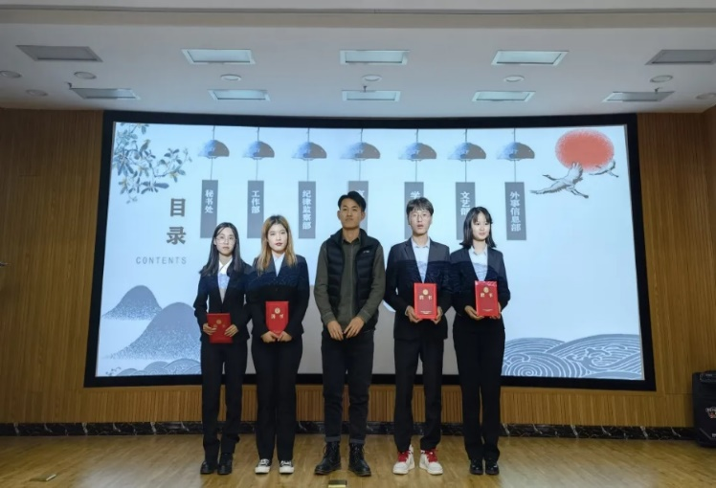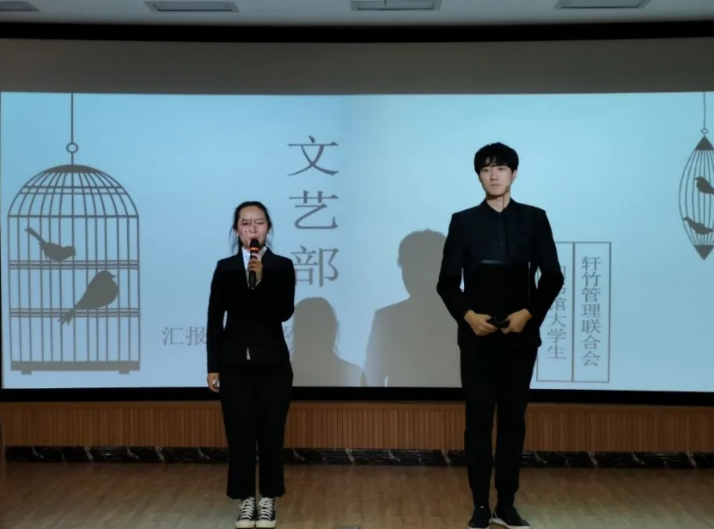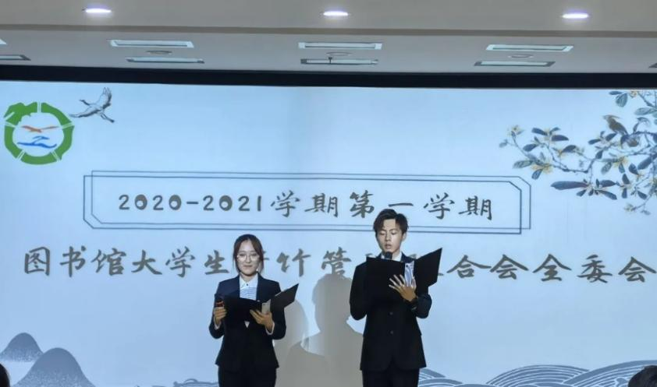全委会在大家的期待中有序进行。首先，全体轩竹成员观看了由外事信息部精心制作的《轩竹大家庭》视频。接着，各部门的部长依次上台做本部门学期工作汇报，一项项成果的展示使大家沉浸在收获的幸福之中。

部长发言结束后，主席团成员为各位部长颁发了聘书，各位部长为部门成员授发了工作证，这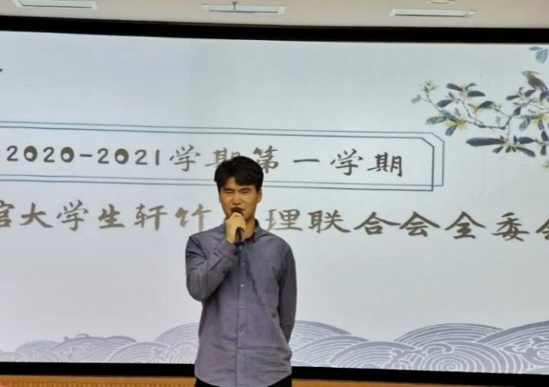既是对部长和部员们一学期来的付出与成就的莫大肯定，更是对未来工作的展望。

随后，主席团上台发表讲话，对轩竹上学期工作进行了总结，肯定了部长和部员们的努力，同时也分析了轩竹目前存在的问题，提出了今后努力的方向。

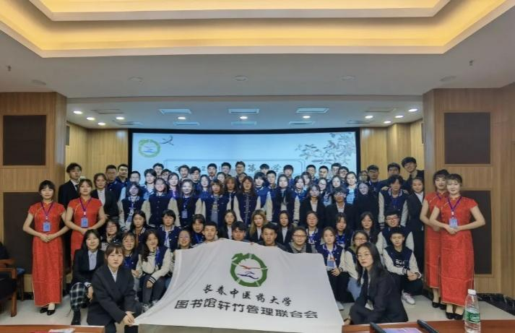最后，部长们带来的节目将气氛推向了高潮。表演结束，轩竹全体成员一同合影，本次活动圆满落幕

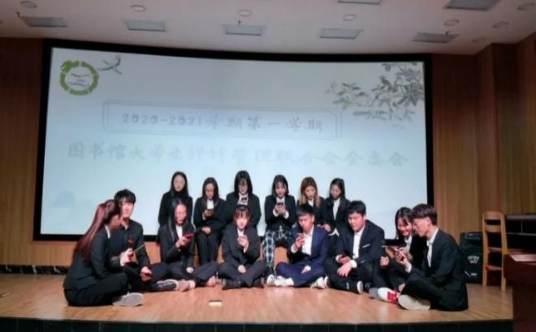轩竹是我们共同的大家庭，在这里我们以自己的方式书写青春，用共同的努力描绘轩竹的未来。本次活动虽然结束了，但它激起了轩竹人的热情，引领了轩竹的未来航向，轩竹的明天将更加辉煌。